Лабораторное занятие №5 «Исследование основных параметров усилителя»

Домашнее задание:
- Оформить отчет лабораторного занятия №5.
- Подготовиться к зачету данного лабораторного занятия. Ответьте на контрольные вопросы, приведенные в конце лабораторного занятия.

Литература:
1. Мизерная З.А. Электронная техника: учебник для техникумов и колледжей ж.-д. транспорта – М.:Маршрут, 2006. – стр. 182-203
2. Бурков А.Т. Электроника и преобразовательная техника. Том1
Электронная библиотека УМЦ ЖДТ:
https://umczdt.ru/read/18647/?page=1

Срок предоставления домашнего задания до 08.12.2020г.

Информацию предоставить на электронную почту:
GN-59@yandex.ru

5.1 Цель работы: Изучить двухкаскадный усилитель с резисторно- емкостной связью, основные характеристики и параметры.
Инв. № подп
Подп. и дата
Взам. инв. №
Инв. № дубл.
Подп. и дата

Лит
Лист
Листов
1
3
Л
З

Исследование основных параметров усилителя
23.02.06 Л.3. 05

Лит
№ докум.
Изм.
Подп.
Дата

Разраб.

Гудкова нН.А..

Пров.

Т. контр.

Н. контр.

Утв.

5.2 Приборы и оборудования: Устройство лабораторное по электротехнике К-4826
5.3 Порядок выполнения работы 1) Собрать схему двухкаскадного усилителя с резисторно - емкостной связью.
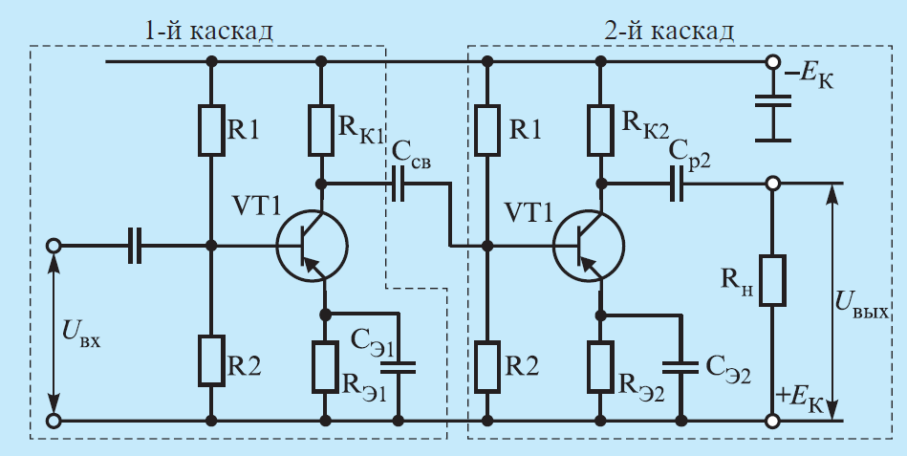
Усилитель-устройство, которое преобразует электрические колебания одной мощности, поступающие на вход, в электрические колебания большей мощности на выходе. Для получения большего коэффициента усиления последовательно соединяют несколько каскадов.
В состав каскада входят источник входного сигнала, усилительный элемент, нагрузка и источник питания. В реальных схемах усилителей сопротивление нагрузки по переменному току обычно не входит в коллекторную цепь. В схеме двухкаскадного усилителя низкой частоты нагрузкой первого каскада является входная цепь второго каскада.
Назначение элементов данной схемы:
R₁ и R₂ – базовый делитель фиксации рабочей точки по постоянному току;
R_{Э1} – резистор, включенный в цепь эмиттера транзистора VT1, служит для термостабилизации рабочей точки, обеспечивает отрицательную обратную связь по току коллектора;
С_{э1} – конденсатор устраняет или сильно ослабевает отрицательную обратную связь по переменному току;
Инв. № подп
Подп. и дата
Взам. инв. №
Инв. № дубл.
Подп. и дата

Лит
Лист
Листов
1
3
Л
З

Исследование основных параметров усилителя
23.02.06 Л.3. 05

Лит
№ докум.
Изм.
Подп.
Дата

Разраб.

Гудкова нН.А..

Пров.

Т. контр.

Н. контр.

Утв.

С_{св} пропускает переменную составляющую напряжения усиленного сигнала,
С_{Р2} – разделительный конденсатор не пропускает постоянную составляющую на выход усилителя, пропускает переменную составляющую усиленного сигнала;
С_{р} - конденсатор исключает влияние выходного сопротивления источника сигнала на входную цепь усилителя.
2) Описать принцип действия двухкаскадного усилителя, основные параметры и характеристики усилителя.
Переменное напряжение входного сигнала изменяет потенциал базы транзистора VT₁ относительно заземленного эмиттера, вызывая изменения его базового и коллекторного токов.
Переменная составляющая напряжения на R_{К1}, превышающая в несколько раз входное напряжения U_{вх}, через конденсатор связи С_{св} подается на базу VT₂, вызывая более сильные изменения его базового и коллекторного токов, а следовательно, и более сильные изменения напряжения на резисторе R_{К2}. Выходное напряжение U_{вых}, представляющее собой падение напряжения от переменной составляющей коллекторного тока на резисторе R_{К2}, во много раз выше входного напряжения, подаваемого на первый каскад.
Одним из основных параметров усилителя является коэффициент усиления усилителя. Коэффициент усиления – отношение амплитуды выходной величины к амплитуде однородной входной величины. Различают коэффициенты усиления напряжения K_{U}, коэффициенты усиления тока K_{I} и коэффициенты усиления мощности K_{p}.
Соответственно: K_{U} = U_{вых}/ U_{вх}, K_{I} = I_{вых}/ I_{вх}, K_{p} = P_{вых}/ P_{вх.}
Для двухкаскадного усилителя K = K₁ · K₂
В электронной автоматике и телемеханике широко распространен способ оценки уровней однотипных величин логарифмическими единицами – децибелами (дБ). Коэффициент усиления, выраженный в децибелах, равен десятичному логарифму отношения выходной и входной величин, умноженному на 20 для оценки усиления напряжения и тока, а для мощности – на 10. Для оценки усиления напряжения, тока и мощности используются следующие формулы:
K_{U} = 20 lg (U_{вых}/ U_{вх}), дБ,
K_{I} = 20 lg(I_{вых}/ I_{вх}), дБ,
K_{p} = 10 lg(P_{вых}/ P_{вх}), дБ .
Инв. № подп
Подп. и дата
Взам. инв. №
Инв. № дубл.
Подп. и дата

Лист
2
23.02.06 Л.З. 05
Лит
№ докум.
Изм.
Подп.
Дата

Коэффициент усиления многокаскадного усилителя, выраженный в децибелах, представляет собой сумму коэффициентов усиления отдельных каскадов усилителя, выраженных в тех же единицах.
Инв. № подп
Подп. и дата
Взам. инв. №
Инв. № дубл.
Подп. и дата

Лист
2
23.02.06 Л.З. 05
Лит
№ докум.
Изм.
Подп.
Дата

Основными характеристиками являются: частотная и амплитудная.
Частотная характеристика представляет собой зависимость коэффициента усиления схемы от частоты усиливаемого сигнала (рис.5.2)
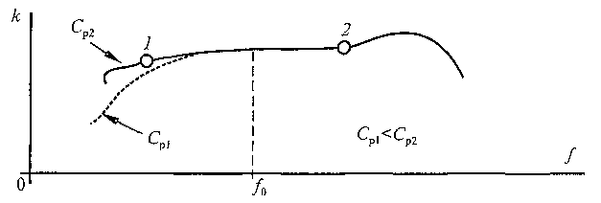
Рис. 5.2 Частотная характеристика усилителя
Амплитудная характеристика представляет собой зависимость выходного напряжения от входного при неизменной частоте (рис 5.3)
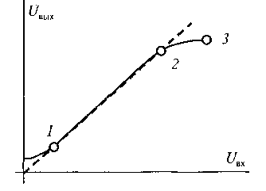
Рис. 5.3 Амплитудная характеристика усилителя
3) изобразить форму сигнала в следующих точках двухкаскадного усилителя: на входе усилителя, базе транзистора VT1, базе транзистора VT2 и выходе усилителя.

Вывод:
Инв. № подп
Подп. и дата
Взам. инв. №
Инв. № дубл.
Подп. и дата

Лист
3
23.02.06 Л.З. 05
Лит
№ докум.
Изм.
Подп.
Дата

Контрольные вопросы
1. Дайте определение усилителю.
2. С каким общим электродом включены транзисторы в данной схеме усилителя? Что является входом и выходом усилителя?
3. Изменяется ли потенциал напряжения усиленного сигнала на коллекторе транзистора по отношению подаваемого переменного усиливаемого сигнала на базу транзистора (в схеме включения с ОЭ)? Если изменяется, то как?
4. Перечислите виды связи между каскадами многокаскадных усилителей и назовите вид связи используемый в данном двухкаскадном усилителе.
5. Перечислите основные параметры и характеристики усилителя.
6. Что собой представляют обратные связи в усилителе и как их классифицируют?
7. К чему приводит введение положительной связи (как изменяется коэффициент усиления)?
8. Поясните, во сколько раз изменится напряжение сигнала на выходе двухкаскадного усилителя, если первый каскад двухкаскадного усилителя усилил сигнал в 20 раз, а второй каскад - в 30 раз.
9. Перечислите назначение элементов двухкаскадного усилителя.

